
PROPOSAL
PROYEK AKHIR

PENGEMBANGAN SIMULASI INTERAKTIF BERLEVEL BERBASIS FINGER TRACKING MEDIAPIPE DENGAN MEKANISME HUMAN-IN-THE-LOOP PADA SISTEM LITERASI KECERDASAN BUATAN UNTUK SISWA SMP

Farchan Deano Muhammad
NRP. 5323600012

DOSEN PEMBIMBING
Dr. Tri Budi Santoso, S.T., M.T
NIP. 197001051995021001

Dr. Ing. Hestiasari Rante, S.T., M.Sc.
NIP.197607152008122001

PROGRAM STUDI SARJANA TERAPAN
TEKNOLOGI REKAYASA MULTIMEDIA
JURUSAN TEKNOLOGI MULTIMEDIA KREATIF
POLITEKNIK ELEKTRONIKA NEGERI SURABAYA
2026

Halaman ini sengaja dikosongkan.

BAB 1
PENDAHULUAN
- LATAR BELAKANG
Perkembangan kecerdasan buatan atau Artificial Intelligence (AI) membuat kemampuan literasi digital tidak lagi cukup berhenti pada kemampuan menggunakan perangkat dan aplikasi. Ng dkk. menjelaskan bahwa literasi AI mencakup kemampuan memahami konsep dasar AI, menggunakan AI secara tepat, mengevaluasi keluaran AI, serta menyadari implikasi sosial dan etis dari penggunaan AI [1]. Dalam konteks pendidikan menengah, literasi AI menjadi penting karena siswa mulai berhadapan dengan berbagai sistem cerdas dalam aktivitas belajar maupun kehidupan sehari-hari. Ravi dkk. menunjukkan bahwa penerapan kurikulum literasi AI pada kelas menengah tidak hanya menuntut pemahaman teknis, tetapi juga membutuhkan strategi pembelajaran yang mampu membuat siswa memahami bagaimana AI bekerja dan bagaimana dampaknya terhadap keputusan pengguna [2]. Dengan demikian, pengenalan AI kepada siswa SMP perlu diarahkan bukan hanya pada penggunaan teknologi, tetapi juga pada kemampuan membaca, mempertanyakan, dan mengevaluasi keluaran sistem AI.
Salah satu masalah utama dalam interaksi dengan AI adalah kecenderungan pengguna menerima keluaran sistem sebagai jawaban akhir. Clerc dkk. menunjukkan bahwa siswa pada jenjang menengah masih rentan menerima output AI secara terlalu cepat apabila tidak dilatih untuk mengatur dan mengevaluasi interaksinya dengan sistem [3]. Khosravi dkk. juga menekankan bahwa sistem AI dalam pendidikan perlu dirancang agar keluarannya dapat dipahami oleh pengguna, karena keputusan berbasis AI yang tidak dijelaskan dengan baik dapat menimbulkan kesenjangan antara hasil model dan pemahaman pengguna [6]. Pada sistem klasifikasi visual, keluaran AI umumnya berbentuk prediksi dengan tingkat keyakinan tertentu. Oleh karena itu, siswa perlu dikenalkan bahwa prediksi AI bukan kebenaran mutlak, melainkan hasil perhitungan probabilistik yang tetap dapat benar, ragu, atau salah.
Pendekatan Human-in-the-Loop relevan untuk menjawab kebutuhan tersebut. Wu dkk. menjelaskan bahwa Human-in-the-Loop menempatkan manusia sebagai bagian dari proses sistem AI, baik dalam pemberian masukan, validasi, maupun pengambilan keputusan terhadap hasil model [4]. Wang dkk. juga menegaskan bahwa pelibatan manusia dalam sistem AI muncul karena kemampuan mesin dan manusia memiliki peran yang saling melengkapi dalam menyelesaikan tugas yang tidak sepenuhnya dapat diserahkan kepada sistem otomatis [5]. Pada penelitian ini, mekanisme Human-in-the-Loop diwujudkan melalui momen ketika siswa melihat hasil prediksi AI, membandingkan alternatif prediksi, lalu menentukan keputusan akhir melalui Accept, Correct, Override, atau Redraw. Dengan mekanisme tersebut, siswa tidak ditempatkan sebagai penerima hasil AI secara pasif, tetapi sebagai pengguna yang ikut memvalidasi keluaran AI sebelum hasil tersebut digunakan dalam simulasi.
Agar konsep tersebut dapat dipahami oleh siswa SMP, sistem perlu disampaikan melalui bentuk interaksi yang konkret dan menarik. Videnovik dkk. menunjukkan bahwa game-based learning banyak digunakan dalam pembelajaran ilmu komputer karena mampu menghadirkan aktivitas belajar melalui tujuan, tantangan, dan feedback [8]. Tseng dan Yadav melalui ActiveAI juga menunjukkan bahwa pembelajaran AI untuk siswa kelas 7–9 dapat dikembangkan melalui skenario berbasis tujuan, umpan balik langsung, dan pengalaman yang mendorong siswa mengevaluasi keluaran AI [10]. Pada sisi antarmuka, Liao dkk. menjelaskan bahwa desain pengalaman pengguna untuk AI perlu membantu pengguna mempertanyakan keluaran sistem, bukan hanya menampilkan hasil akhir model [14]. Karran dkk. juga menekankan bahwa visualisasi tingkat keyakinan AI dapat memengaruhi cara pengguna memahami keputusan sistem [15]. Berdasarkan hal tersebut, penelitian ini menggunakan Top-3 UI untuk menampilkan beberapa alternatif prediksi beserta confidence score, sehingga siswa dapat melihat bahwa AI memiliki beberapa kemungkinan jawaban dengan tingkat keyakinan berbeda.
Berdasarkan uraian tersebut, penelitian ini mengembangkan simulasi interaktif berlevel berbasis finger tracking MediaPipe dengan mekanisme Human-in-the-Loop pada sistem literasi kecerdasan buatan untuk siswa SMP. MediaPipe Hands digunakan sebagai dasar interaksi karena Zhang dkk. menunjukkan bahwa MediaPipe mampu melakukan pelacakan tangan secara real-time dari kamera RGB melalui pipeline deteksi telapak tangan dan landmark tangan [11]. Sung dkk. juga menunjukkan bahwa pelacakan skeleton tangan dapat digunakan sebagai dasar pengenalan gestur real-time pada perangkat pengguna [12]. Pada sistem yang dikembangkan, siswa menggambar objek melalui gerakan jari, melihat prediksi AI dalam bentuk Top-3 UI, mengambil keputusan terhadap prediksi tersebut, lalu melihat konsekuensi keputusan pada simulasi 2D. Ruang lingkup penulis berfokus pada pengembangan simulasi interaktif, finger tracking, desain antarmuka, Top-3 UI, desain interaksi level, feedback visual, dan pengalaman gameplay berbasis konsekuensi. Sementara itu, komponen klasifikasi sketsa, keluaran confidence score, pencatatan data, dan analisis pola keputusan dikembangkan sebagai bagian terintegrasi oleh partner. Dengan pembagian tersebut, penelitian ini tetap berada dalam satu sistem literasi AI, tetapi kontribusi teknis penulis tetap jelas pada sisi interaksi dan pengalaman pengguna.
- PERMASALAHAN
Berdasarkan latar belakang, maka permasalahan dalam proyek akhir ini dapat dijabarkan sebagai berikut:
  - Bagaimana merancang dan mengembangkan simulasi interaktif berlevel berbasis finger tracking MediaPipe yang mampu menghadirkan pengalaman literasi kecerdasan buatan secara konkret kepada siswa SMP melalui aktivitas menggambar, melihat prediksi AI, mengambil keputusan, dan menerima konsekuensi keputusan dalam lingkungan simulasi 2D?
  - Bagaimana bentuk integrasi mekanisme Human-in-the-Loop yang mampu menampilkan keluaran klasifikasi sketsa berupa Top-3 prediction dan confidence score, memfasilitasi keputusan pengguna melalui Accept, Correct, Override, atau Redraw, serta menghasilkan data interaksi yang dapat digunakan untuk membaca pola keputusan siswa terhadap output probabilistik AI?

- TUJUAN
Tujuan Penelitian proyek akhir ini mengajukan pendekatan pengembangan simulasi interaktif berlevel untuk memperkenalkan literasi kecerdasan buatan kepada siswa SMP dengan mempresentasikan mekanisme Human-in-the-Loop melalui aktivitas menggambar, pembacaan prediksi AI, pengambilan keputusan, dan konsekuensi gameplay. Pendekatan ini digunakan untuk mengatasi permasalahan pembelajaran AI yang cenderung abstrak dan berisiko membuat siswa menerima keluaran AI sebagai jawaban akhir tanpa proses evaluasi. Orisinalitas dari proyek akhir ini terletak pada integrasi antara finger tracking MediaPipe sebagai media input gambar, Top-3 UI sebagai ruang evaluasi prediksi AI, serta simulasi 2D berlevel yang menerjemahkan keputusan siswa menjadi konsekuensi langsung di dalam permainan.
Sistem yang dikembangkan memungkinkan siswa menggambar objek melalui gerakan jari, melihat hasil prediksi AI beserta nilai confidence score, kemudian menentukan keputusan akhir melalui pilihan Accept, Correct, Override, atau Redraw. Keputusan tersebut tidak berhenti sebagai input antarmuka, tetapi digunakan untuk menentukan perilaku objek dalam simulasi 2D, seperti objek yang membantu penyelesaian level atau objek yang menyebabkan kondisi gagal. Dengan demikian, tujuan penelitian ini adalah menghasilkan prototipe sistem literasi AI yang memberi pengalaman langsung kepada siswa bahwa keluaran AI perlu dibaca, dibandingkan, dan divalidasi sebelum digunakan sebagai dasar keputusan.
- MANFAAT
Manfaat dari penelitian proyek akhir ini dibagi menjadi tiga bagian sebagai berikut:
  - Manfaat bagi pendidikan
Me nyediakan alternatif media pembelajaran AI yang konkret dan interaktif bagi siswa SMP. Melalui simulasi langsung seperti menggambar, menganalisis confidence score, dan mengambil keputusan, siswa dapat memahami konsep AI secara aktif melalui pendekatan aksi, umpan balik, serta konsekuensi.
  - Manfaat bagi institusi
Mendukung pengembangan proyek terapan di program studi Teknologi Rekayasa Multimedia, khususnya pada integrasi interaction design, computer vision, simulasi 2D, dan AI edukasi. Proyek ini juga menjadi percontohan kolaborasi Proyek Akhir berkelompok yang terintegrasi namun tetap memiliki pembagian fokus teknis yang jelas.
  - Manfaat bagi peneliti
Meningkatkan kemampuan dalam merancang sistem interaktif berbasis web, seperti implementasi finger tracking, antarmuka prediksi AI, serta mekanisme Human-in-the-Loop (HITL). Penelitian ini juga melatih peneliti untuk menyelaraskan aspek teknis dengan tujuan literasi dan pengalaman pengguna (user experience).

- SISTEMATIKA PENULISAN

Sistematika penulisan proposal proyek akhir ini disusun untuk menjelaskan alur pembahasan dari latar belakang masalah, kajian pustaka, rancangan sistem, rencana eksperimen, hingga penutup. Pembagian bab dibuat agar hubungan antara permasalahan literasi AI, teori pendukung, desain sistem, dan rencana pengujian dapat dibaca secara runtut.
Bab 1 | Pendahuluan  Memuat latar belakang, rumusan masalah, tujuan, dan manfaat penelitian. Bab ini berfokus pada urgensi meningkatkan literasi AI siswa SMP agar tidak pasif menerima output AI, melalui solusi media pembelajaran interaktif berbasis Human-in-the-Loop (HITL).
Bab 2 | Kajian Pustaka  Mengulas landasan teori pendukung—seperti literasi AI, Human-in-the-Loop, Explainable AI (XAI), game-based learning, dan finger tracking MediaPipe. Bab ini juga memuat penelitian terdahulu untuk menegaskan posisi dan orisinalitas proyek akhir.
Bab 3 | Desain Sistem  Menjelaskan perancangan teknis dan solusi yang ditawarkan. Mencakup arsitektur global, user flow, mekanika interaksi game, rancangan antarmuka (wireframe), desain level, hingga metodologi dan jadwal pengerjaan proyek.

BAB 2
KAJIAN PUSTAKA

2.1 DESKRIPSI PERMASALAHAN
Perkembangan kecerdasan buatan atau Artificial Intelligence (AI) membuat literasi digital tidak cukup hanya dipahami sebagai kemampuan menggunakan perangkat dan aplikasi. Literasi AI mencakup kemampuan memahami konsep dasar AI, menggunakan AI secara tepat, mengevaluasi keluaran AI, menciptakan atau memodifikasi solusi berbasis AI secara bertanggung jawab, serta memahami isu etika penggunaan AI [1]. Dalam konteks siswa SMP, kemampuan ini penting karena siswa mulai berhadapan dengan sistem cerdas dalam aktivitas belajar, pencarian informasi, rekomendasi konten, dan penggunaan aplikasi sehari-hari.
Permasalahan utama pada penelitian ini adalah kecenderungan siswa menerima keluaran AI sebagai jawaban final tanpa proses evaluasi. Ravi et al. menunjukkan bahwa pembelajaran literasi AI pada kelas menengah membutuhkan strategi yang membuat konsep AI dapat dipahami melalui pengalaman konkret [2]. Clerc et al. juga menunjukkan bahwa siswa usia menengah perlu dilatih untuk memonitor dan mengevaluasi interaksinya dengan sistem AI agar tidak menerima output secara tidak kritis [3]. Oleh karena itu, pengenalan AI kepada siswa SMP perlu diarahkan pada pengalaman membaca, membandingkan, dan memvalidasi keluaran AI. Masalah tersebut terlihat pada sistem klasifikasi visual. Keluaran AI tidak berbentuk kebenaran mutlak, tetapi prediksi berdasarkan pola data. Output biasanya berupa label dan nilai keyakinan atau confidence score. Jika siswa hanya melihat satu label akhir, siswa dapat menganggap AI selalu benar. Padahal explainable artificial intelligence dalam pendidikan menekankan bahwa sistem AI perlu disajikan secara dapat dipahami agar pengguna tidak menerima keputusan sistem secara pasif [6]. Visualisasi keputusan AI juga dapat memengaruhi confidence, cognitive fit, dan kepercayaan pengguna terhadap sistem [15].
Human-in-the-Loop (HITL) menjadi pendekatan yang relevan karena menempatkan manusia sebagai bagian dari alur sistem, baik dalam validasi, koreksi, maupun pengambilan keputusan terhadap output model [4]. Wang et al. menekankan bahwa manusia dan mesin memiliki peran saling melengkapi: mesin mampu memproses pola secara cepat, sedangkan manusia dapat memberi penilaian kontekstual ketika keputusan tidak sepenuhnya dapat diserahkan kepada sistem otomatis [5]. Agar konsep prediksi, confidence score, validasi, dan konsekuensi dapat dipahami siswa SMP, penelitian ini mengemasnya dalam simulasi interaktif berlevel berbasis game-based learning yang menghadirkan tujuan, tantangan, feedback, dan konsekuensi [8], [9].
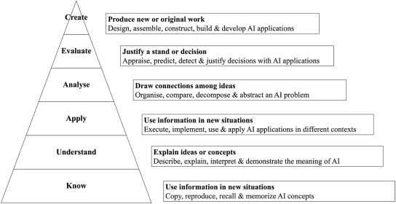
Untuk memperjelas bahwa literasi AI tidak berhenti pada kemampuan mengenal istilah, Gambar 2.1 menampilkan hubungan antara taksonomi kemampuan berpikir dan literasi AI. Gambar ini relevan karena penelitian ini menempatkan siswa pada aktivitas menggunakan, membandingkan, dan mengevaluasi keluaran AI.
(Sumber: Ng et al. [1], Fig. 2, doi: 10.1016/j.caeai.2021.100041)
Gambar 2. 1 Bloom's Taxonomy and AI Literacy
Gambar 2.1 menunjukkan bahwa literasi AI memiliki tingkat kemampuan yang berlapis, mulai dari mengetahui dan memahami konsep sampai mengevaluasi serta menghasilkan keputusan. Berdasarkan masalah tersebut, penelitian ini mengembangkan simulasi interaktif berlevel berbasis finger tracking MediaPipe dengan mekanisme Human-in-the-Loop. Siswa menggambar objek melalui gerakan jari, sistem menampilkan Top-3 prediction dan confidence score, lalu siswa mengambil keputusan melalui Accept, Correct, Override, atau Redraw. Keputusan tersebut dipetakan menjadi konsekuensi dalam simulasi 2D, sehingga siswa mengalami hubungan langsung antara input, prediksi AI, validasi manusia, dan konsekuensi keputusan.

2.2 TEORI PENUNJANG
Teori penunjang pada penelitian ini disusun untuk mendukung rancangan sistem pada Bab 3. Sistem yang dikembangkan menggabungkan literasi AI, finger tracking, klasifikasi visual, Top-3 prediction, confidence score, mekanisme HITL, simulasi berlevel, feedback visual, dan pencatatan data interaksi. Oleh karena itu, teori yang digunakan mencakup aspek pendidikan AI, desain antarmuka AI, teknologi pelacakan tangan, serta pembelajaran berbasis permainan.

2.2.1 Literasi AI untuk Siswa SMP
Ng et al. merumuskan literasi AI melalui beberapa aspek, yaitu mengetahui dan memahami AI, menggunakan dan menerapkan AI, mengevaluasi dan menciptakan dengan AI, serta memahami isu etika [1]. Pada penelitian ini, aspek memahami AI diterjemahkan melalui pengalaman siswa melihat proses prediksi. Aspek menggunakan AI diterapkan ketika siswa membuat gambar sebagai input sistem. Aspek mengevaluasi AI diterapkan ketika siswa membandingkan Top-3 prediction dan confidence score. Aspek tanggung jawab diwujudkan melalui keputusan untuk menerima, mengoreksi, menolak, atau menggambar ulang.
Ravi et al. menunjukkan bahwa pembelajaran literasi AI di kelas menengah membutuhkan aktivitas yang dapat diterapkan guru dan dipahami siswa melalui pengalaman konkret [2]. Clerc et al. memperkuat hal tersebut dengan menunjukkan bahwa siswa perlu dilatih untuk tidak menerima output AI secara tidak kritis [3]. Karena itu, sistem yang dikembangkan perlu memberi siswa ruang untuk mengevaluasi output AI, bukan hanya melihat hasil akhir.

2.2.2 Human-in-The-Loop
Human-in-the-Loop adalah pendekatan yang melibatkan manusia dalam alur kerja AI atau machine learning. Wu et al. menjelaskan bahwa manusia dapat terlibat dalam penyediaan data, pemberian label, perbaikan proses, atau intervensi terhadap sistem [4]. Dalam penelitian ini, siswa tidak berperan untuk melatih ulang model secara langsung, tetapi berperan sebagai validator output AI.
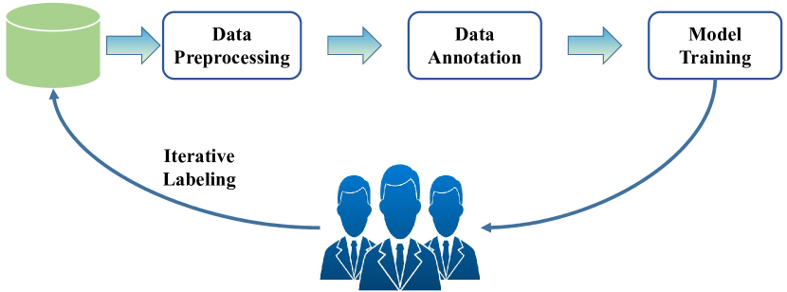
Alur HITL pada penelitian ini merujuk pada gagasan bahwa manusia dapat masuk ke dalam proses pembentukan data, pelabelan, dan perbaikan keluaran model. Contoh pipeline HITL dari Wu et al. ditunjukkan pada Gambar 2.2.
Sumber: Wu et al. [4], Fig. 3, arXiv:2108.00941.
Gambar 2. 2 Human-in-the-Loop Data Processing Pipeline
Gambar 2.2 memperlihatkan bahwa manusia dapat berperan dalam proses pemilihan, pemeriksaan, dan pemberian label terhadap data. Dalam penelitian ini, prinsip tersebut diterjemahkan ke level antarmuka: siswa memvalidasi prediksi AI melalui Accept, Correct, Override, atau Redraw sebelum hasilnya digunakan dalam simulasi.
Wang et al. menjelaskan bahwa HITL muncul karena manusia dan mesin memiliki kemampuan yang saling melengkapi [5]. Mesin membaca pola gambar dan menghasilkan prediksi, sedangkan siswa menilai apakah prediksi tersebut sesuai dengan gambar yang dibuat. Prinsip ini menjadi dasar fitur Accept, Correct, Override, dan Redraw. Pendekatan human-centred learning analytics juga menekankan pentingnya kontrol manusia, keterlibatan pengguna, reliabilitas, keamanan, dan kepercayaan dalam sistem AI pendidikan [7].

2.2.3 Explainable AI, Top-3 Prediction, dan Confidence Score
Explainable AI dalam pendidikan diperlukan agar keluaran sistem dapat dipahami oleh pengguna. Khosravi et al. menjelaskan bahwa XAI dalam pendidikan perlu memperhatikan siapa pengguna sistem, bagaimana penjelasan disajikan, dan apa risiko dari penjelasan yang diberikan [6]. Pada penelitian ini, pengguna utama adalah siswa SMP, sehingga penjelasan AI harus sederhana dan mudah digunakan dalam pengambilan keputusan.
Liao et al. menekankan bahwa desain XAI sebaiknya dimulai dari pertanyaan yang mungkin diajukan pengguna terhadap sistem AI [14]. Dalam penelitian ini, pertanyaan tersebut meliputi: AI menebak gambar saya sebagai apa, seberapa yakin AI terhadap tebakan itu, apakah ada kemungkinan lain, dan apa yang harus saya lakukan jika prediksi tidak sesuai. Pertanyaan tersebut diterjemahkan menjadi Top-3 UI, confidence score, dan tombol keputusan. Penelitian Karran et al. menunjukkan bahwa bentuk visualisasi keputusan AI dapat memengaruhi confidence dan cognitive fit pengguna. Contoh variasi visualisasi keputusan AI pada penelitian tersebut ditunjukkan pada Gambar 2.3.
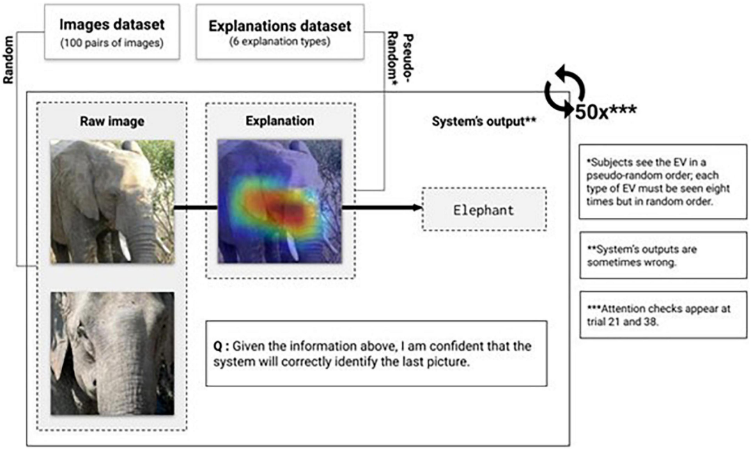

Sumber: Karran et al. [15], Fig. 2, doi: 10.3389/fnins.2022.883385.
Gambar 2. 3 Contoh Visualisasi Keputusan AI
Gambar 2.3 tidak digunakan sebagai rancangan langsung tampilan sistem, tetapi sebagai contoh dari penelitian XAI bahwa cara output AI divisualisasikan memengaruhi cara pengguna membaca keputusan sistem. Prinsip ini menjadi dasar penyajian Top-3 prediction dan confidence score pada sistem yang dikembangkan.
Confidence score membantu siswa melihat bahwa prediksi AI memiliki tingkat keyakinan, bukan status benar mutlak. Karran et al. menunjukkan bahwa visualisasi keputusan AI dapat memengaruhi confidence dan cognitive fit pengguna [15]. Oleh karena itu, Top-3 prediction digunakan untuk menampilkan beberapa kemungkinan jawaban. Jika prediksi pertama sesuai, siswa dapat memilih Accept. Jika prediksi kedua atau ketiga lebih sesuai, siswa dapat memilih Correct. Jika semua prediksi tidak sesuai, siswa dapat memilih Override atau Redraw.

2.2.4 Game-Based Learning dan Goal-Based Scenario
Game-based learning digunakan karena permainan dapat menghadirkan tujuan, tantangan, feedback, dan konsekuensi dalam lingkungan belajar yang aktif. Videnovik et al. menunjukkan bahwa game-based learning dalam pendidikan computer science berkembang karena mampu meningkatkan keterlibatan dan pengalaman belajar aktif [8]. Dalam penelitian ini, permainan menjadi wadah utama agar siswa dapat memahami AI melalui aksi dan konsekuensi. Gomez et al. menunjukkan bahwa game-based assessment dapat menggunakan aktivitas permainan untuk membaca kompetensi, keterampilan, atau pengetahuan siswa [9]. Pada sistem ini, data seperti prediksi AI, confidence score, keputusan siswa, label akhir, dan hasil gameplay dapat menjadi interaction log untuk membaca pola keputusan siswa terhadap output AI.
Tseng dan Yadav melalui ActiveAI menunjukkan bahwa literasi AI untuk siswa kelas 7-9 dapat dikembangkan melalui goal-based scenario learning, immediate feedback, project-based learning, dan intelligent agents [10]. Penelitian ini menggunakan prinsip serupa melalui simulasi berlevel. Level 1 memperkenalkan hubungan gambar, prediksi, dan konsekuensi. Level 2 menekankan perbandingan Top-3 prediction dan confidence score. Level 3 menekankan validasi kritis melalui Correct, Override, atau Redraw. Selain berfungsi sebagai media belajar, game-based learning juga memiliki variasi strategi pedagogis. Videnovik et al. menunjukkan perbandingan strategi implementasi game-based learning dalam penelitian computer science education, sebagaimana ditunjukkan pada Gambar 2.4.
Penelitian terkait memuat hasil penelitian pihak lain yang mempunyai Problem yang sama dengan penelitian kita, tetapi dengan menggunakan Uniqueness yang berbeda. Disini ceritakan bagaimana penelitian-penelitian terkait telah mencoba untuk menyelesaikan permasalahan yang sama dengan kita, dengan cara mereka masing-masing yang ditunjukkan dengan kutipan terhadap pustaka. Penelitian terkait yang baik melibatkan kajian pustaka yang relevan dan terpercaya dari jurnal ilmiah internasional ataupun nasional, presentasi ilmiah internasional ataupun nasional, dan buku atau catatan rujukan ilmiah. Penulis harus mencantumkan sumber referensi pada daftar pustaka manakala penulis melakukan rujukan dan kutipan dari pihak lain secara jujur dan benar seperti ini [3]. Pencantuman sumber referensi perlu dilakukan baik terhadap kutipan langsung ataupun kutipan tidak langsung (parafrase).
Untuk kutipan langsung dan pendek (1-2 baris), cara penulisan rujukan untuk kutipan dilakukan dengan memberikan tanda petik ganda di awal dan akhir kutipan dan ditulis miring dan kemudian diiringi dengan sumber referensi pada daftar pustaka, seperti ini "Ini contoh penulisan rujukan untuk kutipan langsung dan pendek" [3, 4]. Sedangkan untuk kutipan langsung dan panjang (lebih dari 2 baris), Penulis dapat menuliskannya seperti dibawah ini.
Ini contoh penulisan rujukan untuk kutipan langsung dan panjang, ditulis pada paragraf terpisah dengan dengan memberikan tanda petik ganda di awal dan akhir kutipan, ukuran font 10 point dan margin kanan kiri yang masuk 10 mm dari batas penulisan, kemudian diiringi dengan sumber referensi pada daftar pustaka." [5]. Untuk kutipan tidak langsung (parafrase), penulis dapat menuliskan sumber referensi setelah kalimat parafrase selesai, seperti ini [6].
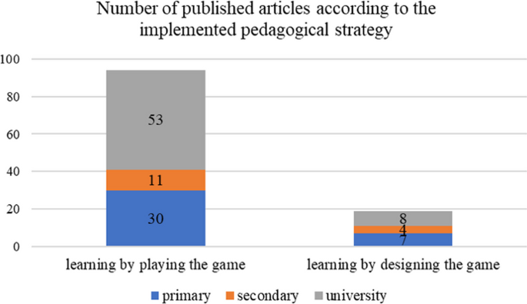

Sumber: Videnovik et al. [8], Fig. 9, doi: 10.1186/s40594-023-00447-2.
Gambar 2. 4 Distribusi Strategi Pedagogis pada Game-Based Learning
Gambar 2.4 memperlihatkan bahwa pembelajaran berbasis permainan dapat diarahkan melalui strategi yang berbeda, seperti belajar dengan memainkan game atau belajar melalui proses pembuatan game. Pada penelitian ini, strategi yang digunakan lebih dekat dengan learning by playing karena siswa belajar melalui aktivitas bermain, feedback, dan konsekuensi keputusan. Norsworthy et al. menjelaskan bahwa flow berkaitan dengan keterlibatan mendalam pada aktivitas yang menantang tetapi masih sesuai kemampuan pengguna [17]. Dalam penelitian ini, flow tidak menjadi variabel pengukuran utama, tetapi menjadi prinsip desain agar tingkat tantangan level meningkat secara bertahap. Lee et al. juga menunjukkan bahwa game-based learning dapat digunakan untuk mengenalkan AI kepada pelajar muda melalui konteks problem solving yang menarik [20].

2.2.5 Finger Tracking MediaPipe dan Sketsa
Zhang et al. memperkenalkan MediaPipe Hands sebagai pipeline pelacakan tangan real-time dari kamera RGB. Pipeline ini terdiri dari palm detector dan hand landmark model yang dapat memprediksi skeleton tangan [11]. Teknologi ini relevan karena sistem membutuhkan cara input yang interaktif dan mudah digunakan siswa untuk menggambar objek.
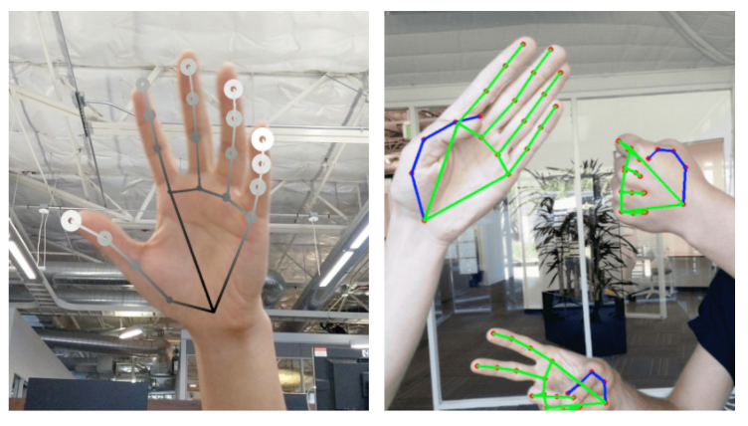
Contoh hasil pelacakan tangan dari MediaPipe Hands ditunjukkan pada Gambar 2.5. Gambar ini digunakan untuk memperlihatkan bentuk output teknis yang menjadi dasar interaksi menggambar melalui gerakan jari.
Sumber: Zhang et al. [11], Fig. 1, arXiv:2006.10214.
Gambar 2. 5 Hasil Pelacakan Tangan MediaPipe Hands
Gambar 2.5 menunjukkan bahwa MediaPipe Hands mampu merepresentasikan tangan sebagai titik landmark. Dalam sistem yang dikembangkan, titik pada jari digunakan sebagai dasar untuk menghasilkan goresan pada drawing canvas sebelum gambar dikirim ke proses klasifikasi. Sung et al. menunjukkan bahwa hand gesture recognition dapat dibangun di atas skeleton tracker dan classifier untuk mengenali gestur secara real-time [12]. Uboweja et al. juga menunjukkan bahwa custom hand gesture recognition dapat dikembangkan dan dijalankan secara on-device [13]. Pada penelitian ini, teknologi tersebut digunakan sebagai dasar interaksi, bukan sebagai fokus pengembangan algoritma baru. Finger tracking dipakai untuk mengubah gerakan ujung jari menjadi goresan pada drawing canvas.
Sketsa juga memiliki nilai pembelajaran. Shokeen et al. menunjukkan bahwa anak-anak dapat menggunakan sketsa untuk membagikan ide, pengalaman, pengetahuan, dan ekspresi multimodal [18]. Pada sistem ini, sketsa berfungsi sebagai input teknis untuk klasifikasi visual sekaligus sebagai representasi niat siswa. Ketika AI salah membaca gambar, siswa dapat belajar bahwa kualitas input dan interpretasi sistem saling berpengaruh.

2.2.6 Feedback Visual, Pedagogical Agent, dan Interaction Log
Feedback visual diperlukan agar siswa memahami kondisi sistem secara cepat. Schroeder et al. menjelaskan bahwa pedagogical agents dapat memberi efek positif terhadap hasil belajar, motivasi, dan aspek afektif, tetapi prinsip desainnya masih bergantung pada konteks [16]. Oleh karena itu, pendamping visual pada sistem ini tidak diposisikan sebagai chatbot penuh, melainkan sebagai pemberi arahan singkat, peringatan, dan respons visual.
Interaction log menjadi bagian penting karena keputusan siswa dapat digunakan untuk membaca pola interaksi. Alfredo et al. menekankan bahwa learning analytics dan AI in education perlu memperhatikan human control, keterlibatan pengguna, keamanan, reliabilitas, dan kepercayaan [7]. Ocak et al. menunjukkan bahwa AI dapat membantu menganalisis interaksi embodied anak dari data multimodal [19]. Dalam penelitian ini, log yang dicatat meliputi prediksi, confidence score, keputusan, label akhir, dan hasil gameplay. Namun, data tersebut perlu ditafsirkan hati-hati karena keputusan siswa tidak selalu bermakna tunggal. Misalnya, siswa yang sering memilih Override bisa jadi kritis, bukan sekadar tidak memahami sistem.

2.3 PENELITIAN TERKAIT
Penelitian terkait dipilih berdasarkan kedekatannya dengan masalah literasi AI, desain interaksi AI, HITL, game-based learning, finger tracking, dan analisis interaksi siswa.
Ng et al. merumuskan kerangka literasi AI yang mencakup pemahaman, penggunaan, evaluasi, penciptaan, dan etika [1]. Penelitian ini menggunakan kerangka tersebut sebagai dasar tujuan pembelajaran, tetapi menerjemahkannya ke dalam simulasi interaktif berbasis keputusan. Ravi et al. meneliti pengalaman guru dalam penerapan kurikulum literasi AI di kelas menengah [2]. Penelitian tersebut relevan karena menunjukkan perlunya media yang konkret dan dapat digunakan dalam pembelajaran. Clerc et al. menunjukkan bahwa siswa perlu dilatih untuk mempertanyakan output AI agar tidak terlalu bergantung pada sistem [3]. Penelitian ini menerapkan prinsip tersebut melalui Top-3 UI dan keputusan HITL. Wu et al. dan Wang et al. membahas Human-in-the-Loop dalam machine learning [4], [5].
Kedua penelitian tersebut menjadi dasar bahwa manusia dapat dilibatkan untuk memvalidasi sistem AI. Perbedaannya, penelitian ini menggunakan HITL sebagai mekanisme pembelajaran untuk siswa SMP, bukan hanya sebagai strategi peningkatan performa model. Khosravi et al., Liao et al., dan Karran et al. membahas XAI, kebutuhan penjelasan yang berpusat pada pengguna, serta dampak visualisasi keputusan AI [6], [14], [15]. Penelitian ini menyederhanakan prinsip tersebut menjadi Top-3 prediction, confidence score, dan tombol keputusan yang mudah dipahami siswa. Videnovik et al. dan Gomez et al. memberi dasar penggunaan game sebagai media pembelajaran dan sumber data evaluasi [8], [9]. Tseng dan Yadav melalui ActiveAI menunjukkan bahwa literasi AI untuk siswa menengah dapat dikembangkan melalui goal-based scenario dan immediate feedback [10]. Lee et al. juga menunjukkan bahwa game-based learning dapat digunakan untuk mengenalkan AI kepada pelajar muda melalui konteks problem solving [20]. Penelitian ini berada pada jalur yang sama, tetapi memiliki keunikan pada integrasi sketsa, finger tracking, Top-3 prediction, dan konsekuensi gameplay.
Zhang et al., Sung et al., dan Uboweja et al. menjadi dasar teknis untuk penggunaan hand tracking dan gesture recognition secara real-time [11]-[13]. Penelitian ini tidak mengembangkan algoritma pelacakan tangan baru, tetapi menggunakan teknologi tersebut sebagai media input menggambar. Shokeen et al. memperkuat dasar bahwa sketsa dapat menjadi aktivitas multimodal yang bermakna bagi anak [18], sedangkan Ocak et al. menunjukkan bahwa interaksi embodied anak dapat dianalisis sebagai data pembelajaran [19].
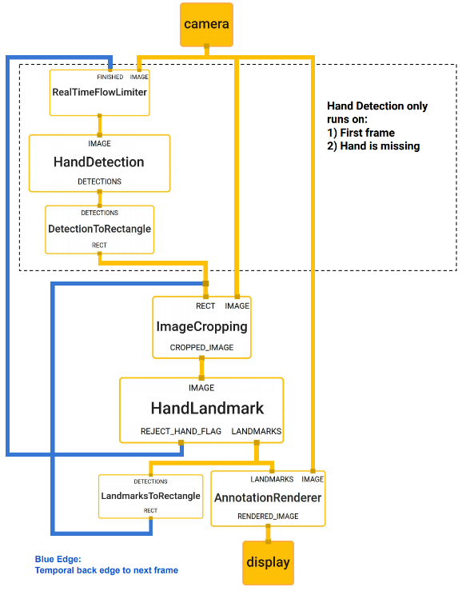
Salah satu penelitian terkait yang paling dekat dengan aspek teknis sistem adalah MediaPipe Hands. Selain menampilkan hasil landmark, Zhang et al. juga menjelaskan graph MediaPipe yang mengatur kapan hand detection dan hand landmark dijalankan. Contoh graph tersebut ditunjukkan pada Gambar 2.6.
Sumber: Zhang et al. [11], Fig. 5, arXiv:2006.10214.
Gambar 2. 6 MediaPipe Graph untuk Hand Tracking
Gambar 2.6 memperlihatkan bahwa pelacakan tangan MediaPipe bekerja sebagai alur pemrosesan kamera, deteksi tangan, pemotongan area tangan, estimasi landmark, dan rendering hasil. Penelitian ini memanfaatkan prinsip tersebut pada sisi input, lalu menggabungkannya dengan mekanisme HITL dan simulasi 2D.

Halaman ini sengaja dikosongkan.

BAB 3
DESAIN SISTEM
- DESKRIPSI SOLUSI
Solusi yang ditawarkan dalam proyek akhir ini adalah pengembangan simulasi interaktif berlevel berbasis finger tracking MediaPipe dengan mekanisme Human-in-the-Loop pada sistem literasi kecerdasan buatan untuk siswa SMP. Sistem ini dirancang untuk memperkenalkan cara kerja AI sebagai sistem prediktif yang menghasilkan keluaran berdasarkan tingkat keyakinan tertentu, bukan sebagai sistem yang selalu memberikan jawaban mutlak. Pada sistem yang dikembangkan, siswa berinteraksi dengan simulasi melalui aktivitas menggambar objek. Aktivitas menggambar dilakukan menggunakan gerakan jari yang ditangkap oleh kamera dan diproses menggunakan finger tracking MediaPipe. Gerakan jari tersebut divisualisasikan menjadi goresan pada kanvas, sehingga siswa dapat membuat gambar secara langsung tanpa harus bergantung sepenuhnya pada perangkat input konvensional seperti mouse. Gambar yang dibuat siswa kemudian digunakan sebagai input untuk proses klasifikasi sketsa. Sistem menampilkan keluaran AI dalam bentuk Top-3 UI, yaitu tampilan yang memuat tiga prediksi teratas beserta nilai confidence score. Tampilan ini digunakan agar siswa dapat melihat bahwa AI memiliki beberapa kemungkinan jawaban dengan tingkat keyakinan yang berbeda. Dengan demikian, siswa tidak hanya menerima satu hasil prediksi, tetapi diberi kesempatan untuk membandingkan dan menilai keluaran AI.
Mekanisme Human-in-the-Loop diterapkan melalui proses pengambilan keputusan setelah prediksi AI ditampilkan. Siswa dapat memilih Accept apabila menerima prediksi utama, Correct apabila memilih alternatif prediksi lain, Override apabila menolak prediksi yang tersedia, atau Redraw apabila ingin menggambar ulang. Keputusan siswa tersebut menjadi label akhir yang digunakan oleh sistem untuk menentukan perilaku objek di dalam simulasi. Objek yang telah memiliki label akhir kemudian dipetakan menjadi perilaku gameplay. Objek yang bersifat membantu akan diperlakukan sebagai objek Solid, sedangkan objek yang bersifat membahayakan akan diperlakukan sebagai objek Danger. Pemetaan ini membuat keputusan siswa terhadap keluaran AI memiliki konsekuensi langsung dalam simulasi 2D. Jika keputusan sesuai, objek dapat membantu penyelesaian level. Jika keputusan tidak sesuai, objek dapat menyebabkan kondisi gagal atau mengharuskan siswa mencoba ulang.
Sistem dikembangkan sebagai satu proyek terintegrasi oleh dua mahasiswa. Penulis berfokus pada pengembangan simulasi interaktif, desain antarmuka, finger tracking, Top-3 UI, desain interaksi level, feedback visual, dan pengalaman gameplay berbasis konsekuensi. Sementara itu, partner mengembangkan komponen klasifikasi sketsa, keluaran prediksi, confidence score, pencatatan data, dan analisis pola keputusan. Pembagian ini tidak menjadikan sistem terpisah, melainkan memperjelas kontribusi masing-masing bagian dalam satu alur sistem literasi AI.
- PERANCANGAN SISTEM
Perancangan sistem pada proyek akhir ini dibuat untuk menggambarkan hubungan antara masukan pengguna, proses interaksi, keluaran prediksi AI, pengambilan keputusan pengguna, pemetaan perilaku objek, hingga keluaran akhir sistem. Sistem tidak dirancang sebagai beberapa bagian yang berdiri sendiri, tetapi sebagai satu rangkaian proses yang saling terhubung. Alur utama sistem dimulai dari siswa menggambar objek melalui kamera dan kanvas, kemudian gambar tersebut diproses untuk menghasilkan prediksi AI. Setelah prediksi muncul, siswa melakukan validasi melalui mekanisme Human-in-the-Loop, lalu keputusan akhir diterapkan ke dalam simulasi 2D sebagai perilaku objek.
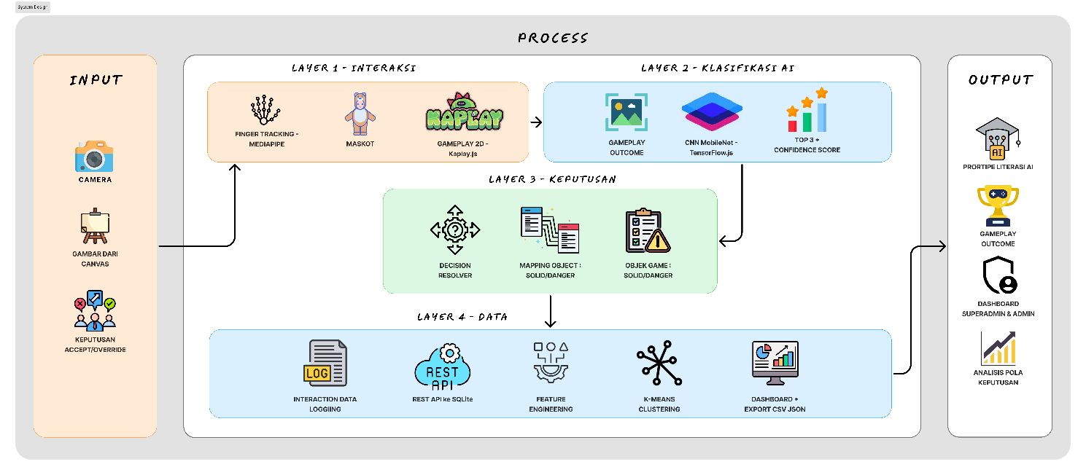
Perancangan sistem ini ditampilkan dalam bentuk diagram global yang membagi sistem menjadi tiga bagian utama, yaitu input, process, dan output. Bagian input berisi sumber masukan utama yang berasal dari kamera, gambar pada kanvas, dan keputusan pengguna. Bagian process berisi rangkaian pengolahan sistem, mulai dari interaksi, klasifikasi AI, keputusan pengguna, pemetaan objek, hingga pencatatan data. Bagian output menunjukkan hasil akhir dari sistem, yaitu prototipe literasi AI, hasil gameplay, dashboard admin/superadmin, dan data analisis pola keputusan.
Gambar 3.1 Rancangan sistem dari solusi yang ditawarkan
Gambar 3.1 menyajikan rancangan arsitektur sistem global yang mengintegrasikan komponen input, proses, dan output ke dalam satu alur linier yang saling terikat. Tahap input mencakup pemanfaatan kamera untuk menangkap gerakan jari, kanvas digital sebagai ruang visualisasi sketsa, serta parameter keputusan interaktif siswa (Accept, Correct, Override, atau Redraw). Pada tahap process, arsitektur dibagi secara terstruktur ke dalam empat lapisan fungsional. Layer 1 (Interaksi) mengelola pemrosesan finger tracking MediaPipe dan lingkungan simulasi permainan 2D berbasis Kaplay.js. Gambar sketsa yang dihasilkan kemudian diteruskan ke Layer 2 (Klasifikasi AI) yang mengimplementasikan model CNN MobileNet melalui TensorFlow.js untuk memicu keluaran berupa Top-3 prediction beserta nilai confidence score. Nilai probabilitas ini tidak langsung dieksekusi oleh simulasi, melainkan diumpankan ke Layer 3 (Keputusan) yang menjadi inti dari mekanisme Human-in-the-Loop (HITL). Di lapisan ini, komponen decision resolver memetakan tindakan evaluatif siswa menjadi label akhir objek, yang secara instan memengaruhi dinamika permainan 2D melalui kategori perilaku objek Solid (membantu) atau Danger (membahayakan). Terakhir, seluruh log aktivitas interaksi dan kalkulasi tersebut dicatat pada Layer 4 (Data) via REST API ke basis data SQLite guna memenuhi kebutuhan visualisasi dashboard, ekspor format CSV/JSON, serta analisis pola keputusan melalui metode klasterisasi K-Means.
Secara visual, pembagian kontribusi pengembangan dalam proyek terintegrasi ini direpresentasikan melalui diferensiasi warna pada diagram sistem. Blok berwarna oranye menandakan ranah interaksi pengguna dan lingkungan simulasi visual yang sepenuhnya menjadi fokus pengembangan penulis. Blok berwarna biru merepresentasikan komponen klasifikasi kecerdasan buatan serta manajemen basis data yang dikerjakan oleh mitra pengembang. Sementara itu, blok berwarna hijau bertindak sebagai lapisan keputusan (Layer 3) yang berfungsi sebagai jembatan integrasi tak terpisahkan antara keluaran prediktif AI dengan intervensi keputusan pengguna. Melalui keterpaduan seluruh lapisan proses tersebut, sistem menghasilkan luaran akhir (output) yang komprehensif, meliputi prototipe media literasi AI, visualisasi hasil akhir permainan (gameplay outcome), antarmuka dashboard monitoring admin, hingga data analitik mengenai kecenderungan pola penalaran siswa terhadap sistem prediktif kecerdasan buatan.

3.2.1 Use Case Diagram
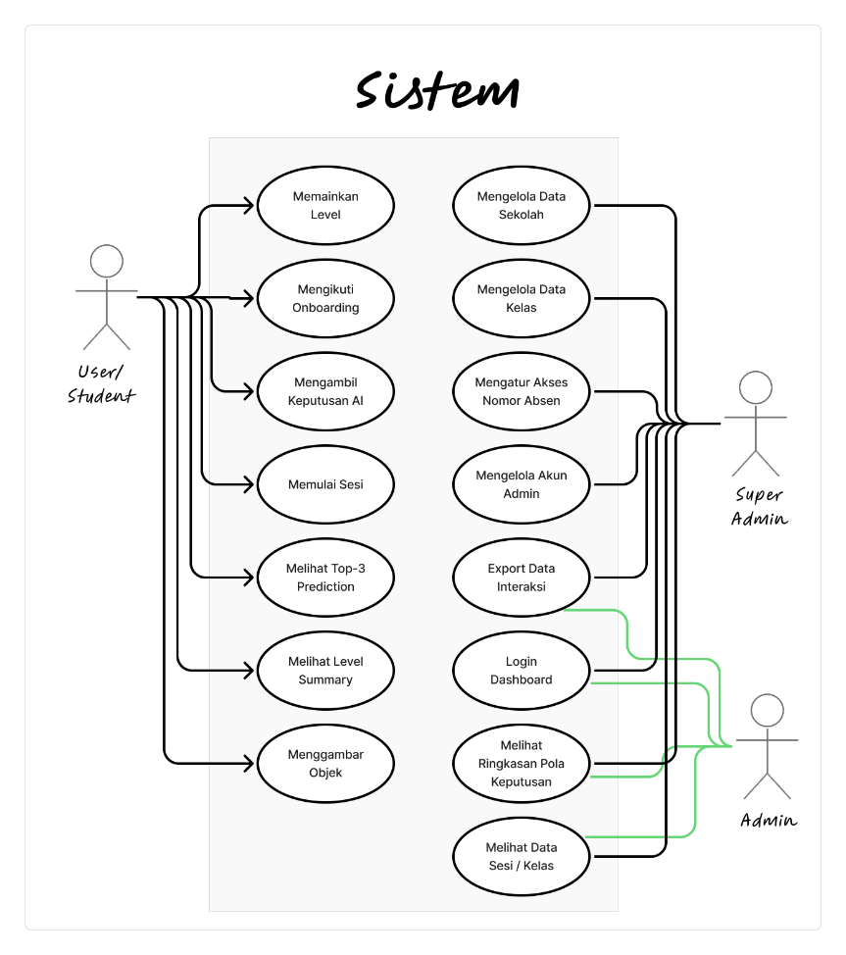
Use case diagram digunakan untuk memetakan hubungan antara aktor dan fungsi utama di dalam sistem. Aktor dalam sistem terdiri atas User/Student, Admin, dan Super Admin. User/Student merupakan pengguna utama yang berinteraksi langsung dengan simulasi pembelajaran. Admin dan Super Admin berperan di sisi pengelolaan data, akses, serta konfigurasi operasional sistem. Sebelum fungsi setiap aktor dijelaskan lebih rinci, Gambar 3.2 memperlihatkan gambaran keseluruhan relasi antaraktor dan aktivitas utama. Penempatan gambar pada bagian ini bertujuan agar pembaca melihat struktur akses sistem terlebih dahulu sebelum membaca penjelasan per aktor.
Gambar 3. 2 Use Case Diagram
Pada fungsionalitas User/Student, alur aktivitas dirancang secara linier untuk memfasilitasi proses pembelajaran literasi AI secara komprehensif dari awal hingga akhir. Rangkaian interaksi siswa dimulai dari aktivitas memulai sesi, mengikuti onboarding untuk pemahaman awal mekanik sistem, menggambar objek menggunakan gerakan jari, hingga melihat Top-3 prediction beserta confidence score. Selanjutnya, siswa diarahkan untuk mengambil keputusan taktis terhadap keluaran AI, memainkan level simulasi permainan 2D berbasis konsekuensi, dan diakhiri dengan melihat level summary. Siklus ini menunjukkan bahwa siswa tidak sekadar menjalankan permainan, melainkan terlibat aktif dalam proses penalaran untuk mengevaluasi dan memvalidasi probabilitas dari hasil prediksi kecerdasan buatan.
Di sisi pengelola fungsionalitas manajemen data dijalankan oleh aktor Admin dan Super Admin melalui pembagian hierarki akses yang saling terintegrasi. Aktor Admin atau guru bertanggung jawab dalam aspek pemantauan aktivitas kelas melalui fungsi login dashboard, melihat data sesi atau kelas, memantau ringkasan pola keputusan siswa dalam lingkup makro, serta melakukan export data interaksi ke dalam format CSV/JSON untuk kebutuhan analisis lebih lanjut. Di tingkat tertinggi, Super Admin menguasai seluruh kapabilitas yang dimiliki oleh Admin dengan tambahan otoritas administratif penuh, meliputi pengelolaan data sekolah, pengelolaan data kelas, manajemen akun admin, serta mengatur hak akses nomor absen siswa. Melalui keterpaduan kedua peran pengelola ini, sistem mampu menyediakan ekosistem manajemen data yang solid dan terstruktur bagi pihak sekolah.

3.2.2 Global User Flow
Global flow tiga fase digunakan untuk menggambarkan alur besar pengalaman siswa ketika menggunakan sistem. Alur ini dibagi menjadi tiga fase utama, yaitu fase pembuatan input, fase pengambilan keputusan, dan fase konsekuensi. Pembagian tiga fase digunakan agar alur sistem lebih mudah dibaca dan tidak terlalu padat dalam satu diagram.

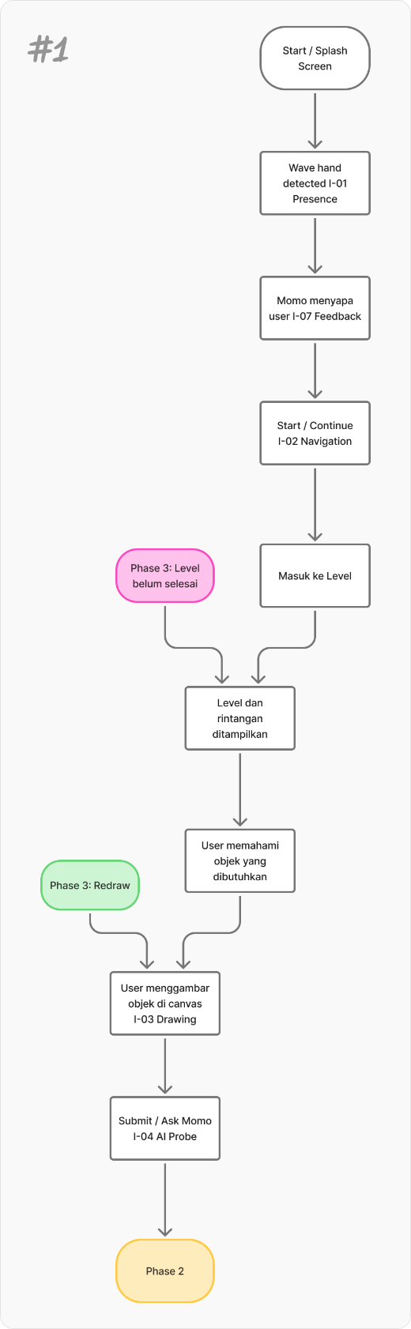
Gambar 3.3 User Flow Diagram Phase 1
Phase 1 merupakan fase awal penggunaan sistem. Pada fase ini, siswa masuk melalui splash screen, kemudian sistem mendeteksi keberadaan tangan sebagai tanda awal interaksi. Setelah tangan terdeteksi, elemen pendamping visual memberikan sapaan atau instruksi singkat. Siswa kemudian melanjutkan ke level, melihat rintangan yang perlu diselesaikan, memahami objek yang dibutuhkan, lalu menggambar objek pada kanvas. Setelah gambar selesai, siswa mengirimkan gambar tersebut agar sistem dapat menampilkan prediksi AI pada fase berikutnya.
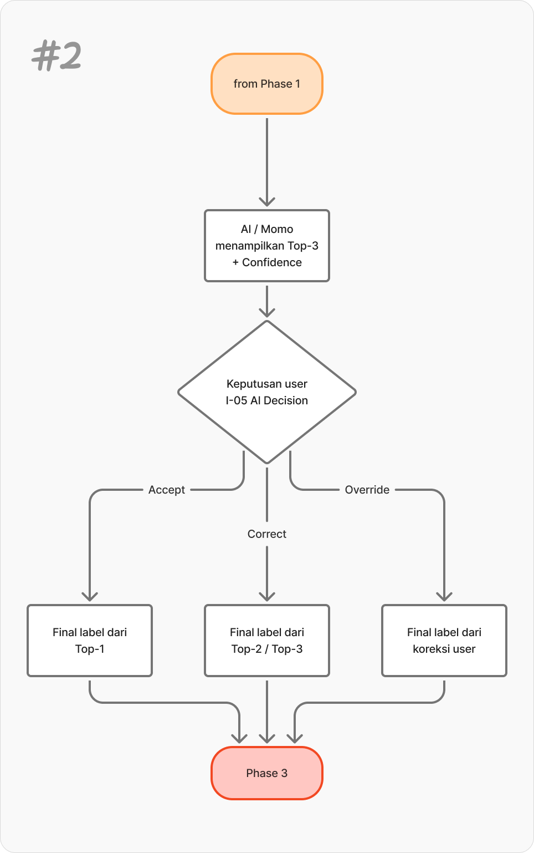
Gambar 3.4 User Flow Diagram Phase 2
Phase 2 merupakan fase keputusan. Pada fase ini, sistem menampilkan keluaran AI dalam bentuk Top-3 prediction dan confidence score. Setelah prediksi ditampilkan, siswa menentukan keputusan melalui Accept, Correct, atau Override. Jika siswa memilih Accept, label akhir diambil dari prediksi pertama. Jika siswa memilih Correct, label akhir diambil dari prediksi kedua atau ketiga. Jika siswa memilih Override, label akhir berasal dari koreksi pengguna. Seluruh jalur keputusan tersebut kemudian menuju fase konsekuensi.

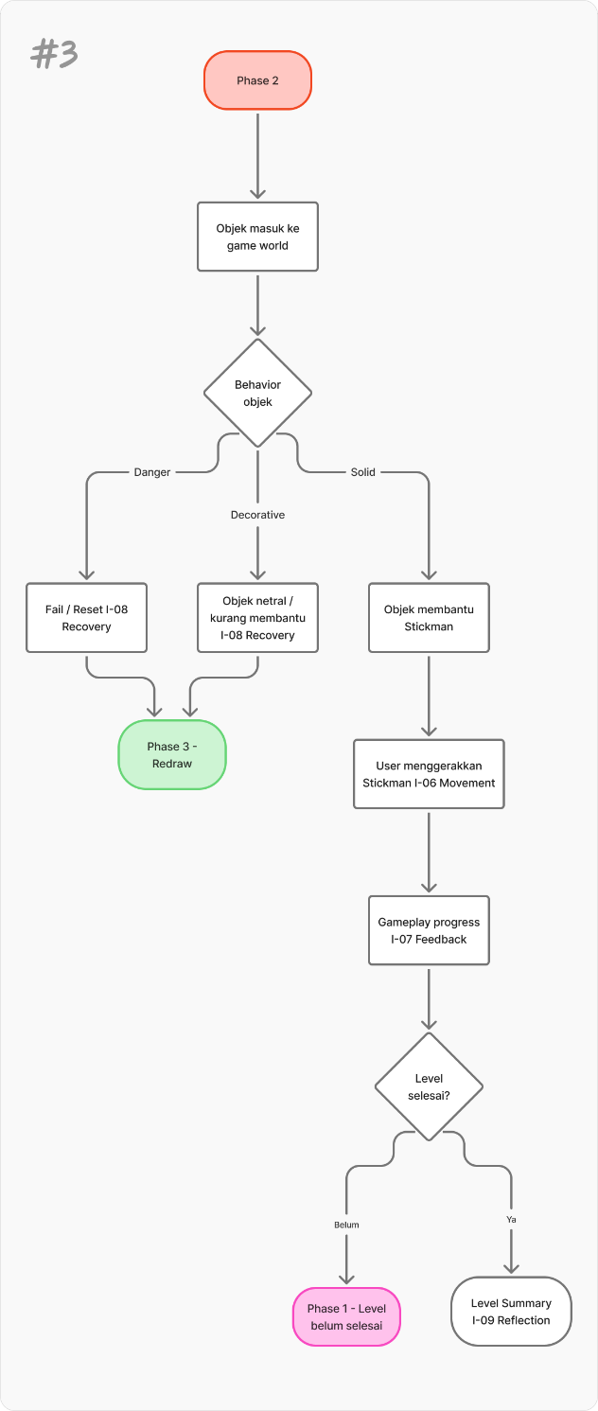
Gambar 3.5 User Flow Diagram Phase 3
Phase 3 merupakan fase konsekuensi. Pada fase ini, objek yang telah memiliki label akhir masuk ke dalam dunia permainan. Sistem kemudian mengevaluasi perilaku objek berdasarkan hasil pemetaan. Jika objek bersifat membahayakan, sistem mengarah pada kondisi gagal atau recovery. Jika objek bersifat membantu, objek digunakan dalam simulasi untuk mendukung pergerakan karakter dan progres gameplay. Jika level belum selesai, siswa diarahkan untuk mencoba kembali atau menggambar ulang. Jika level selesai, sistem menampilkan level summary sebagai bentuk refleksi singkat terhadap keputusan yang telah dibuat. Dengan global flow tiga fase, hubungan antara aktivitas menggambar, hasil prediksi AI, keputusan pengguna, dan konsekuensi gameplay dapat dijelaskan secara bertahap. Flow ini ditempatkan pada bagian perancangan sistem karena berfungsi menjelaskan alur kerja sistem, bukan sebagai bagian dari deskripsi solusi.

3.2.3 Interaction Type
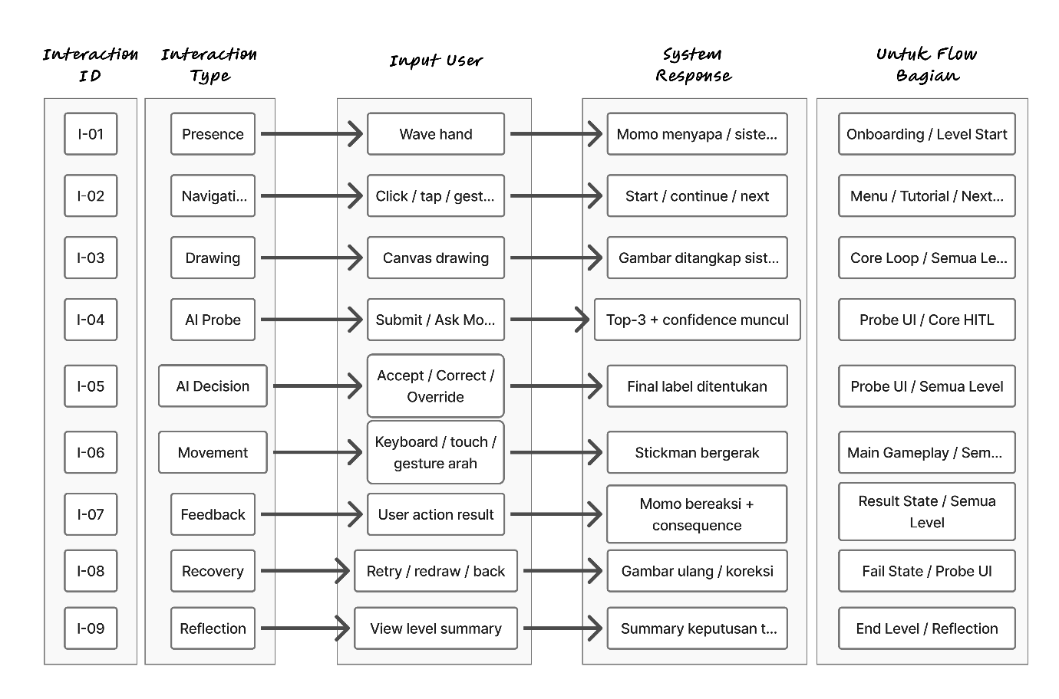
Interaction type digunakan untuk menjelaskan hubungan antara jenis interaksi, input pengguna, respons sistem, dan posisi interaksi dalam alur simulasi. Matriks ini membantu memperlihatkan bahwa setiap aksi pengguna memiliki respons sistem yang jelas.
Gambar 3.6 Interaction Type
Interaction type digunakan untuk menjelaskan hubungan antara jenis interaksi, input pengguna, respons sistem, dan posisi interaksi dalam alur simulasi. Matriks ini membantu memperlihatkan bahwa setiap aksi pengguna memiliki respons sistem yang jelas. Dengan demikian, desain interaksi tidak hanya berupa tampilan visual, tetapi juga memiliki logika hubungan antara input dan output.
Interaksi utama dalam sistem mencakup presence, navigasi, menggambar, permintaan prediksi, keputusan terhadap AI, pergerakan karakter, feedback, recovery, dan refleksi. Interaksi presence muncul saat sistem mendeteksi keberadaan tangan atau gerakan awal pengguna. Interaksi navigasi digunakan ketika siswa berpindah dari menu atau onboarding menuju level. Interaksi menggambar digunakan ketika siswa membuat objek pada kanvas. Interaksi permintaan prediksi terjadi ketika gambar dikirim untuk diproses oleh AI. Interaksi keputusan terjadi ketika siswa memilih Accept, Correct, Override, atau Redraw.
Respons sistem disusun berdasarkan konteks interaksi. Saat siswa menggambar, sistem menampilkan goresan pada kanvas. Saat prediksi muncul, sistem menampilkan Top-3 UI. Saat keputusan diambil, sistem menentukan label akhir objek. Saat objek masuk ke simulasi, sistem menerapkan perilaku objek. Pada akhir level, sistem menampilkan feedback atau ringkasan singkat. Dengan rancangan ini, hubungan antara input pengguna, respons sistem, dan tujuan interaksi menjadi lebih mudah ditelusuri.

3.2.4 Rancangan Antarmuka dan Wireframe
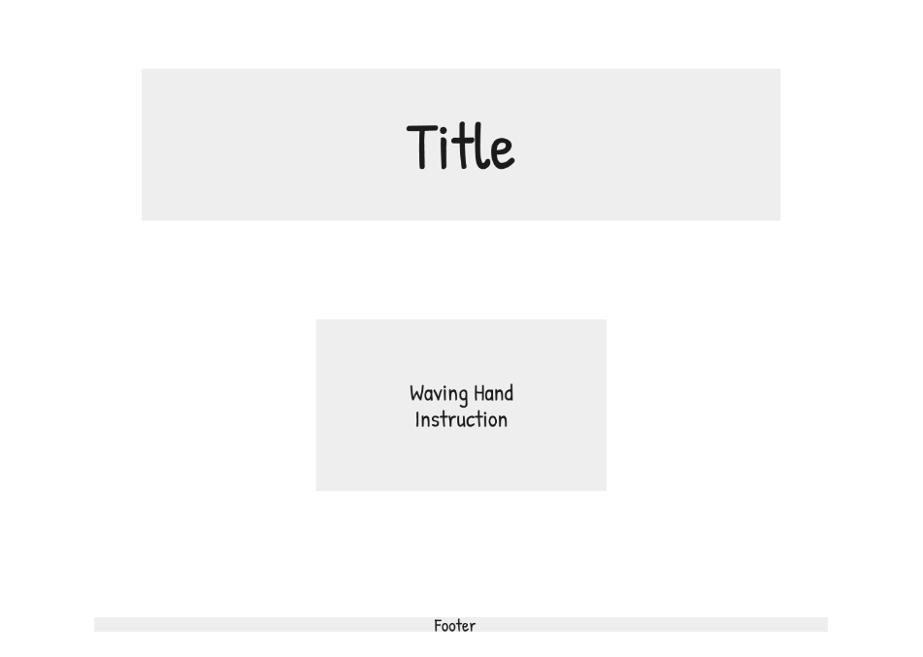
Rancangan antarmuka dibuat untuk memastikan alur penggunaan sistem dapat dipahami oleh siswa SMP. Wireframe digunakan sebagai rancangan awal tampilan sebelum antarmuka dikembangkan secara penuh. Setiap layar memiliki fungsi yang berbeda dalam alur sistem, mulai dari masuk ke aplikasi, menerima instruksi, menggambar objek, melihat prediksi, memainkan level, hingga melihat hasil atau data pada dashboard.
Gambar 3.7 Wireframe Splash
ScreenSplash screen digunakan sebagai tampilan awal sistem. Tampilan ini berisi judul atau identitas sistem, instruksi awal, dan area untuk memberi arahan kepada pengguna sebelum masuk ke simulasi. Pada rancangan awal, instruksi utama dapat berupa arahan untuk melambaikan tangan agar sistem mendeteksi keberadaan pengguna.
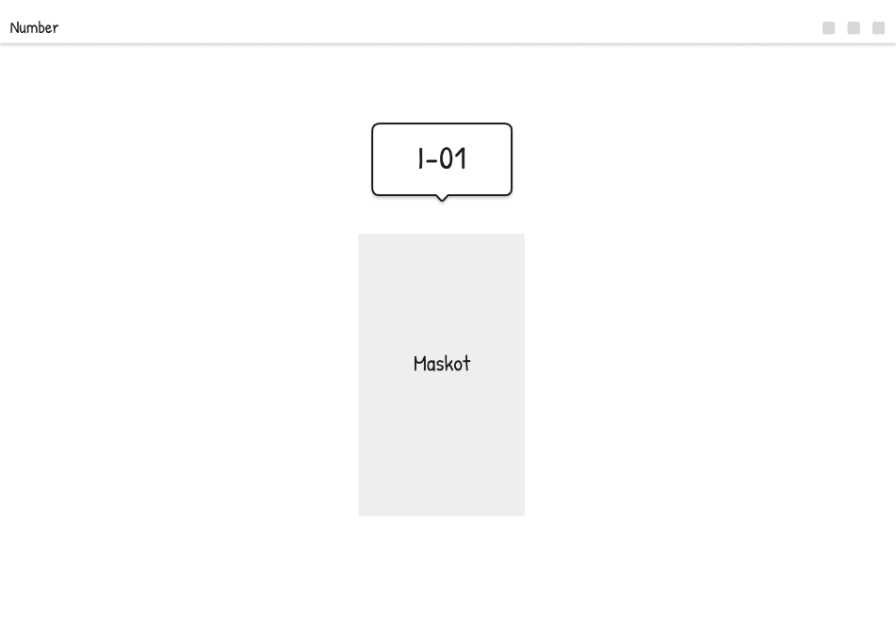
Gambar 3.8 Wireframe Onboarding
Layar onboarding digunakan untuk memperkenalkan cara interaksi dasar kepada siswa. Pada layar ini, elemen pendamping visual digunakan untuk memberikan instruksi singkat, seperti cara memulai, cara menggambar, dan cara mengikuti arahan sistem. Onboarding dibuat singkat agar siswa dapat segera masuk ke aktivitas utama tanpa membaca penjelasan panjang.
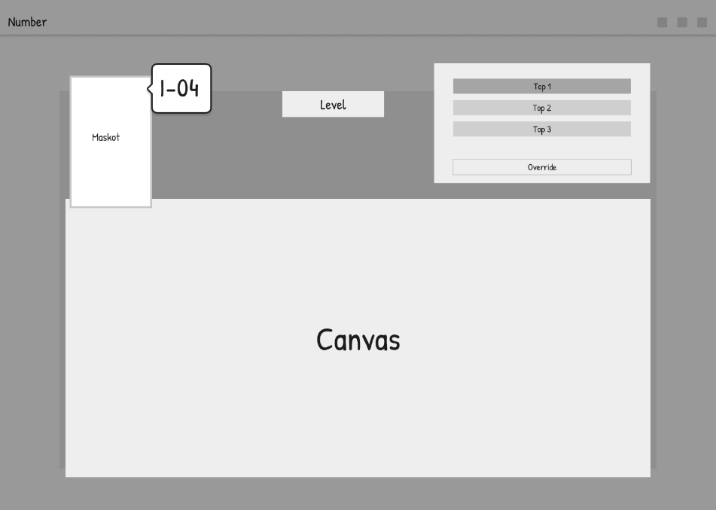
Gambar 3.9 Wireframe Drawing Canvas
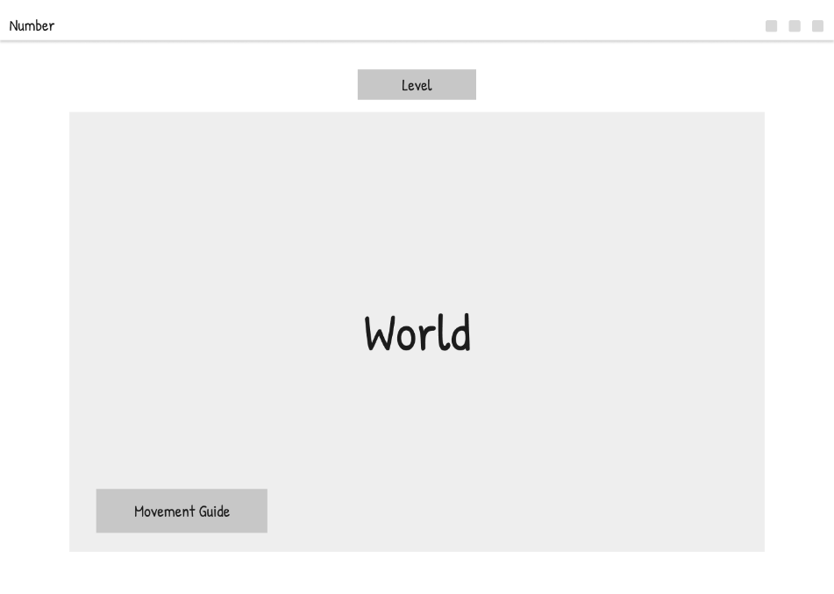
Layar drawing canvas digunakan sebagai ruang menggambar objek. Pada tampilan ini, area kanvas menjadi elemen utama. Selain itu, terdapat area level, elemen pendamping visual, serta panel Top-3 prediction yang muncul setelah gambar diproses. Rancangan ini menggabungkan aktivitas menggambar dan pengambilan keputusan dalam satu konteks layar agar siswa dapat memahami hubungan antara gambar yang dibuat dan prediksi yang muncul.
Gambar 3.10 Wireframe Gameplay Screen
Layar gameplay digunakan untuk menampilkan dunia simulasi 2D. Pada tampilan ini terdapat area dunia permainan, indikator level, dan panduan pergerakan. Objek hasil keputusan siswa akan masuk ke dunia permainan dan memengaruhi progres karakter. Layar ini menjadi tempat siswa melihat konsekuensi dari keputusan yang telah diambil pada tahap sebelumnya.
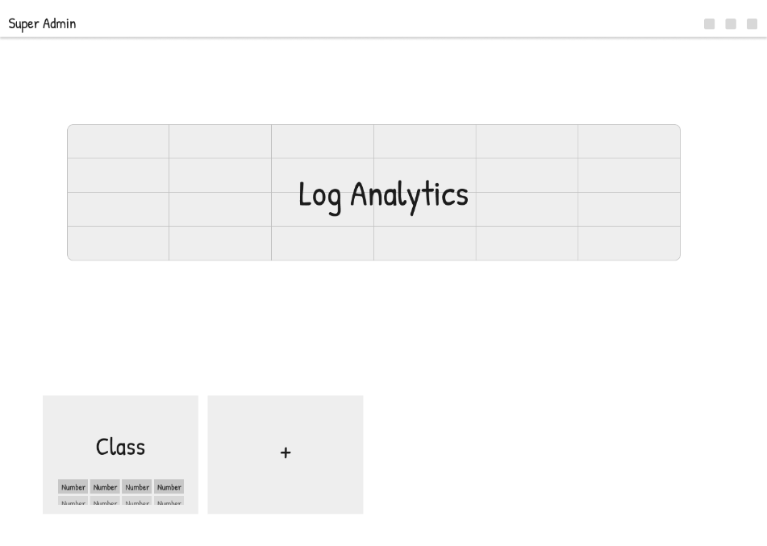
Gambar 3.11Wireframe Admin Dashboard
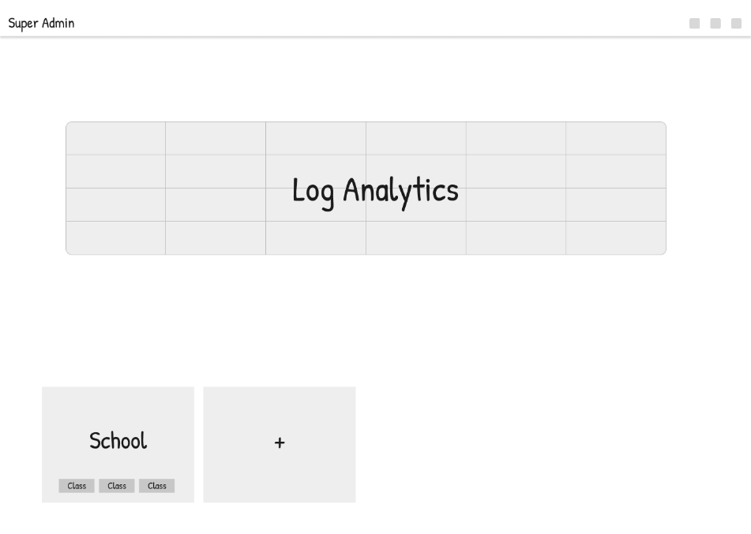
Admin dashboard digunakan untuk menampilkan data penggunaan sistem pada lingkup kelas atau sesi. Dashboard ini berisi tampilan ringkasan log, daftar kelas, dan akses untuk melihat data interaksi. Fitur ini mendukung penggunaan sistem dalam konteks pembelajaran karena guru atau admin dapat melihat hasil penggunaan sistem tanpa mengganggu alur simulasi siswa.
Gambar 3.12 Wireframe Super Admin Dashboard
Super admin dashboard digunakan untuk mengelola data administratif sistem. Tampilan ini mencakup pengelolaan data sekolah, kelas, akun admin, serta akses nomor absen. Super admin juga dapat melihat fitur dashboard yang tersedia untuk admin. Dengan rancangan ini, sistem memiliki struktur pengelolaan yang mendukung penggunaan di lingkungan sekolah atau sesi pembelajaran. Rancangan antarmuka secara keseluruhan dibuat dengan prinsip ringkas dan terarah. Instruksi tidak dibuat terlalu panjang agar tidak mengganggu alur bermain. Elemen pendamping visual ditempatkan sebagai bagian dari feedback antarmuka, bukan sebagai chatbot atau sistem percakapan. Fungsinya adalah memberi arahan, peringatan, dan respons singkat terhadap kondisi sistem.

3.2.5 Mekanisme Human-in-the-Loop dan Pemetaan Objek
Mekanisme Human-in-the-Loop pada sistem ini terjadi ketika siswa melihat hasil prediksi AI dan mengambil keputusan terhadap keluaran tersebut. Sistem tidak langsung menggunakan prediksi AI sebagai hasil akhir, tetapi menampilkannya terlebih dahulu melalui Top-3 UI. Pada tahap ini, siswa dapat membaca prediksi, melihat nilai confidence score, kemudian menentukan apakah prediksi tersebut akan diterima, dikoreksi, ditolak, atau digambar ulang.
Pilihan Accept digunakan ketika siswa menerima prediksi pertama sebagai label akhir. Pilihan Correct digunakan ketika siswa memilih prediksi kedua atau ketiga yang dianggap lebih sesuai. Pilihan Override digunakan ketika siswa menolak seluruh prediksi yang tersedia dan menentukan label lain secara manual. Pilihan Redraw digunakan ketika siswa merasa gambar yang dibuat belum cukup jelas dan perlu diperbaiki. Keputusan tersebut kemudian diproses oleh decision resolver untuk menghasilkan label akhir objek.
Label akhir objek selanjutnya dipetakan ke dalam perilaku gameplay. Objek yang membantu penyelesaian level dipetakan sebagai objek Solid. Objek ini dapat digunakan sebagai pijakan, penghubung, atau elemen yang membantu karakter menyelesaikan rintangan. Objek yang membahayakan dipetakan sebagai objek Danger. Objek ini dapat menyebabkan kondisi gagal, reset, atau memaksa siswa mengulang bagian tertentu. Jika objek tidak memberikan fungsi yang jelas terhadap penyelesaian level, sistem dapat mengarahkannya sebagai objek netral yang tidak membantu progres dan dapat diarahkan ke proses recovery atau redraw sesuai kebutuhan level.
Dengan mekanisme ini, keputusan siswa terhadap keluaran AI tidak berhenti pada pemilihan label. Keputusan tersebut diterjemahkan menjadi konsekuensi di dalam simulasi. Hal ini membuat pengalaman Human-in-the-Loop menjadi lebih konkret karena siswa dapat melihat dampak dari menerima, mengoreksi, atau menolak prediksi AI.

3.2.6 Konsep Maskot Pendamping
Maskot pendamping pada sistem ini dirancang untuk membantu siswa memahami alur interaksi tanpa harus membaca instruksi panjang. Peran utamanya adalah menjadi penghubung antara aktivitas edukasi AI dan pengalaman gameplay. Melalui maskot, proses menggambar, menunggu prediksi, membaca hasil AI, mengambil keputusan, dan melihat konsekuensi dapat terasa lebih jelas bagi siswa SMP.
Maskot tidak diposisikan sebagai karakter dekoratif. Maskot berfungsi untuk memberi arahan singkat, menunjukkan status sistem, dan memberi respons visual terhadap hasil interaksi. Pada saat siswa menggambar, maskot dapat memberi petunjuk sederhana. Saat sistem menampilkan Top-3 prediction, maskot berperan sebagai pendamping yang membantu siswa memahami bahwa hasil tersebut adalah tebakan AI. Saat siswa memilih Accept, Correct, Override, atau Redraw, maskot memberi respons visual yang memperkuat bahwa keputusan akhir tetap berada pada siswa.
Secara konsep, maskot merepresentasikan AI sebagai pendamping. Maskot dapat membantu mengenali gambar, tetapi tidak dapat menciptakan objek baru dan tidak dapat mengambil keputusan akhir. Batasan ini penting karena sesuai dengan tujuan literasi AI dalam sistem: AI dapat membantu memberi prediksi, tetapi manusia tetap menjadi pihak yang mencipta, mengevaluasi, mengoreksi, dan mengendalikan permainan.
Konteks dunia permainan digunakan secara sederhana sebagai latar agar peran maskot lebih mudah dipahami. Game berlangsung di dalam buku sketsa. Pengguna hadir sebagai pihak yang dapat menggambar objek ke dalam halaman, sedangkan maskot membantu membaca gambar dan memberi arahan. Dengan konsep ini, maskot menjadi jembatan antara input gambar, prediksi AI, keputusan pengguna, dan konsekuensi gameplay.

Tabel 3. 1 Fungsi Maskot
Elemen / Konsep | Deskripsi
Peran Maskot | Memberi arahan singkat, respons visual, dan penguatan konteks belajar.
Fungsi Edukasi | Membantu menjelaskan bahwa AI dapat menebak dan memberi prediksi, tetapi pengguna tetap perlu memvalidasi hasilnya.
Fungsi Gameplay | Mendampingi proses menggambar, menunggu prediksi, memberi feedback keputusan, dan menghubungkan hasil AI dengan konsekuensi level.
Batasan Maskot | Tidak dapat menggambar atau menciptakan objek baru. Maskot hanya membantu mengenali, memberi arahan, dan merespons keputusan pengguna.
Inti Interaksi | Maskot membantu, tetapi pengguna tetap menjadi pihak yang mencipta, mengoreksi, dan menentukan keputusan akhir.
Pada tahap proposal ini, desain visual maskot belum berada pada bentuk final. Perancangan maskot akan dilanjutkan pada semester 7 dalam fase Material Collecting. Output yang direncanakan meliputi eksplorasi bentuk, sketsa alternatif, ekspresi dasar, palet warna, serta kebutuhan aset sederhana untuk mendukung feedback visual.
Dengan rancangan ini, maskot menjadi bagian dari sistem feedback visual, bukan sekadar elemen ilustratif. Detail bentuk final, ekspresi, dan aset pendukung akan ditentukan pada tahap perancangan visual semester 7.

3.2.7 Desain Interaksi Level
Desain interaksi level disusun untuk memperkenalkan konsep AI secara bertahap. Level tidak dirancang sebagai konten permainan yang panjang, tetapi sebagai tahapan interaksi yang menunjukkan peningkatan kompleksitas keputusan. Setiap level memiliki fokus interaksi, tampilan AI, tugas siswa, dan tujuan interaksi yang berbeda.
Tabel 3. 2 Tabel Desain Interaksi Level
Level | Fokus Interaksi | Tampilan AI | Tugas Siswa | Tujuan Interaksi
Level 1 | Pengenalan alur dasar | Prediksi sederhana | Menggambar objek dan menerima hasil prediksi | Siswa memahami hubungan antara gambar, prediksi, keputusan, dan konsekuensi
Level 2 | Perbandingan prediksi | Top-3 prediction dan confidence score | Membandingkan prediksi dan memilih hasil yang paling sesuai | Siswa memahami bahwa AI memiliki beberapa kemungkinan prediksi
Level 3 | Validasi lebih dalam | Prediksi dapat terlihat meyakinkan tetapi belum tentu tepat | Melakukan Correct, Override, atau Redraw | Siswa memahami bahwa manusia perlu memvalidasi keluaran AI

3.2.8 Pembagian Tugas
Pengembangan proyek akhir ini dilakukan secara berkelompok dalam satu sistem yang sama. Pembagian tugas disusun untuk memperjelas kontribusi masing-masing pengembang tanpa memisahkan sistem menjadi dua aplikasi yang berbeda. Sistem tetap dirancang sebagai satu alur global, sedangkan pembagian tugas digunakan untuk menunjukkan area tanggung jawab teknis pada setiap lapisan sistem.

Tabel 3. 3 Tabel Bagi Scope
Bagian Sistem | Tanggung Jawab Penulis | Tanggung Jawab Partner
Interaksi pengguna | Merancang dan mengembangkan alur interaksi, finger tracking, kanvas gambar, navigasi, dan feedback visual | Menyesuaikan kebutuhan input gambar agar dapat diproses oleh model klasifikasi
Antarmuka prediksi | Merancang tampilan Top-3 UI, panel prediksi, nilai confidence, dan tombol keputusan | Menyediakan keluaran Top-3 prediction dan confidence score
Mekanisme keputusan | Merancang alur Accept, Correct, Override, dan Redraw pada sisi antarmuka | Menerima data keputusan sebagai bagian dari interaction log
Simulasi 2D | Mengembangkan gameplay 2D, perilaku objek, level, fail state, retry, dan summary | Menggunakan hasil interaksi sebagai data untuk analisis pola keputusan
Data dan dashboard | Menghasilkan data keputusan melalui interaksi pengguna | Mengembangkan pencatatan data, basis data, dashboard, ekspor data, dan analisis pola keputusan
Pembagian tugas tersebut menunjukkan hubungan kerja antara sisi pengalaman pengguna dan sisi pemrosesan data. Penulis berfokus pada bagaimana siswa menggunakan sistem, melihat prediksi, mengambil keputusan, dan mengalami konsekuensi di dalam simulasi. Partner berfokus pada bagaimana prediksi AI dihasilkan, bagaimana data keputusan dicatat, dan bagaimana pola keputusan dianalisis. Keduanya saling bergantung karena antarmuka membutuhkan keluaran AI, sedangkan analisis data membutuhkan keputusan yang dihasilkan dari interaksi siswa.
- METODOLOGI
Metodologi pada proyek akhir ini disusun untuk menggambarkan tahapan kerja dalam pengembangan simulasi interaktif literasi AI. Tahapan tersebut divisualisasikan menggunakan diagram fishbone agar alur pengembangan dapat dibaca secara runtut dari tahap perumusan konsep hingga distribusi prototipe. Metodologi ini tidak digunakan sebagai diagram analisis masalah, tetapi sebagai representasi tahapan kerja pengembangan sistem.
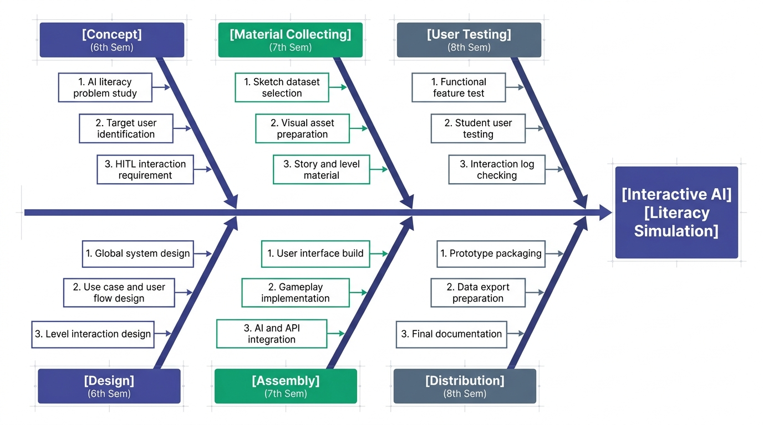
Tahapan metodologi dibagi menjadi enam fase utama, yaitu Concept, Design, Material Collecting, Assembly, User Testing, dan Distribution. Keenam fase tersebut disusun mengikuti alur waktu pengerjaan proyek akhir, mulai dari semester 6 hingga semester 8. Setiap fase memiliki aktivitas utama yang berhubungan langsung dengan pengembangan sistem, mulai dari studi masalah literasi AI, desain sistem, persiapan material, implementasi prototipe, pengujian pengguna, hingga dokumentasi akhir.
Gambar 3. 13 Fishbone Metodologi Penelitian
Gambar 3.13 menunjukkan fishbone metodologi penelitian yang digunakan dalam proyek akhir ini. Pada bagian akhir diagram, luaran utama yang dituju adalah Interactive AI Literacy Simulation. Luaran tersebut merupakan prototipe simulasi interaktif berlevel yang menggabungkan input berbasis finger tracking, tampilan prediksi AI, mekanisme keputusan pengguna, dan konsekuensi gameplay.
Tahap pertama adalah Concept yang dilakukan pada semester 6. Tahap ini berfokus pada perumusan dasar pengembangan sistem. Aktivitas yang dilakukan meliputi studi permasalahan literasi AI, identifikasi target pengguna, dan penentuan kebutuhan interaksi Human-in-the-Loop. Studi permasalahan literasi AI dilakukan untuk memahami mengapa siswa SMP membutuhkan media pembelajaran yang lebih konkret dalam memahami cara kerja AI. Identifikasi target pengguna dilakukan agar sistem dirancang sesuai dengan karakteristik siswa SMP. Kebutuhan interaksi Human-in-the-Loop ditentukan untuk memastikan bahwa sistem tidak hanya menampilkan output AI, tetapi juga memberi ruang kepada siswa untuk mengevaluasi dan mengambil keputusan terhadap output tersebut.
Tahap kedua adalah Design yang juga dilakukan pada semester 6. Tahap ini berfokus pada perancangan struktur sistem dan pengalaman pengguna. Aktivitas yang dilakukan meliputi perancangan desain sistem global, perancangan use case dan user flow, serta desain interaksi level. Desain sistem global digunakan untuk menggambarkan hubungan antara input, proses, dan output sistem. Use case dan user flow digunakan untuk menjelaskan aktor serta alur penggunaan sistem. Desain interaksi level digunakan untuk menentukan bagaimana pengalaman siswa dibagi ke dalam tahapan level yang semakin kompleks.
Tahap ketiga adalah Material Collecting yang dilakukan pada semester 7. Tahap ini berfokus pada pengumpulan dan persiapan material yang dibutuhkan dalam pengembangan sistem. Aktivitas yang dilakukan meliputi pemilihan dataset sketsa, persiapan aset visual, serta penyusunan material cerita dan level. Dataset sketsa digunakan sebagai dasar kebutuhan klasifikasi gambar. Aset visual digunakan untuk kebutuhan antarmuka, objek permainan, elemen pendamping visual, dan lingkungan simulasi. Material cerita dan level digunakan untuk menyusun konteks permainan agar interaksi siswa memiliki tujuan yang jelas.
Tahap keempat adalah Assembly yang dilakukan pada semester 7. Tahap ini merupakan tahap implementasi prototipe. Aktivitas yang dilakukan meliputi pembangunan antarmuka pengguna, implementasi gameplay, serta integrasi AI dan API. Pembangunan antarmuka pengguna mencakup tampilan onboarding, drawing canvas, Top-3 UI, gameplay screen, level summary, serta dashboard. Implementasi gameplay mencakup pembuatan dunia simulasi 2D, karakter, objek, rintangan, dan mekanisme konsekuensi. Integrasi AI dan API dilakukan agar gambar yang dibuat siswa dapat diproses, hasil prediksi dapat ditampilkan, keputusan pengguna dapat dicatat, dan data interaksi dapat diteruskan ke sistem penyimpanan.
Tahap kelima adalah User Testing yang dilakukan pada semester 8. Tahap ini berfokus pada pengujian sistem. Aktivitas yang dilakukan meliputi pengujian fitur fungsional, pengujian pengguna siswa, dan pengecekan interaction log. Pengujian fitur fungsional dilakukan untuk memastikan setiap fitur berjalan sesuai rancangan, seperti finger tracking, drawing canvas, Top-3 UI, decision button, gameplay, dan dashboard. Pengujian pengguna siswa dilakukan untuk melihat apakah alur sistem dapat dipahami oleh target pengguna. Pengecekan interaction log dilakukan untuk memastikan data prediksi, keputusan, label akhir, dan hasil gameplay tercatat dengan benar.
Tahap keenam adalah Distribution yang dilakukan pada semester 8. Tahap ini berfokus pada penyelesaian prototipe dan dokumentasi akhir. Aktivitas yang dilakukan meliputi pengemasan prototipe, persiapan ekspor data, dan penyusunan dokumentasi final. Pengemasan prototipe dilakukan agar sistem dapat digunakan sebagai media demonstrasi proyek akhir. Persiapan ekspor data dilakukan agar hasil interaksi dapat digunakan untuk kebutuhan analisis. Dokumentasi final dilakukan untuk menyusun laporan proyek akhir, hasil perancangan, hasil implementasi, dan hasil pengujian.
Dengan tahapan tersebut, metodologi proyek akhir ini menunjukkan alur pengembangan yang dimulai dari perumusan konsep, perancangan sistem, pengumpulan material, implementasi, pengujian, hingga distribusi. Setiap fase saling berkaitan dan mengarah pada luaran akhir berupa simulasi interaktif literasi AI yang dapat digunakan oleh siswa SMP.
    - Jadwal Penelitian
Jadwal penelitian disusun dalam rentang 12 bulan untuk menggambarkan rencana pengerjaan proyek akhir secara bertahap. Penyusunan jadwal ini mengikuti tahapan metodologi yang telah dijelaskan sebelumnya, mulai dari studi awal, perancangan sistem, pengumpulan material, pengembangan prototipe, pengujian, revisi, hingga dokumentasi akhir. Setiap kegiatan ditempatkan pada bulan pengerjaan yang berbeda agar proses pengembangan sistem dapat berjalan runtut dan terukur.
Tabel 3. 4 Jadwal Penelitian
No | Kegiatan | 1 | 2 | 3 | 4 | 5 | 6 | 7 | 8 | 9 | 10 | 11 | 12
1 | Studi literatur AI literacy, HITL, Top-3 UI, dan game-based learning | X | X
2 | Identifikasi target pengguna dan kebutuhan interaksi siswa SMP |  | X | X
3 | Penyusunan fishbone metodologi dan batasan ruang lingkup penulis |  |  | X | X
4 | Penyusunan desain sistem dan wireframe |  |  | X | X | X
5 | Penyusunan mockup onboarding, gameplay, Top-3 UI, dan result |  |  |  | X | X | X
6 | Penyusunan level interaction design dan interaction matrix |  |  |  |  | X | X
7 | Pengumpulan aset visual, objek level, dan rancangan maskot pendamping |  |  |  |  | X | X | X
8 | Pengembangan prototipe canvas, gameplay, dan Top-3 UI |  |  |  |  |  | X | X | X
9 | Pengembangan decision resolver, feedback visual, dan data interaksi |  |  |  |  |  |  | X | X | X
10 | User testing fungsi, keterbacaan UI, dan pengalaman siswa |  |  |  |  |  |  |  | X | X | X
11 | Revisi prototipe dan finalisasi aset visual |  |  |  |  |  |  |  |  | X | X | X
12 | Dokumentasi akhir, ekspor data, dan persiapan presentasi |  |  |  |  |  |  |  |  |  | X | X | X
Jadwal tersebut menunjukkan bahwa kegiatan awal difokuskan pada studi literatur, identifikasi pengguna, serta perumusan ruang lingkup pengembangan. Setelah itu, kegiatan berlanjut pada penyusunan desain sistem, wireframe, mockup, interaction matrix, dan desain interaksi level. Tahap berikutnya berfokus pada pengumpulan aset dan pengembangan prototipe, termasuk canvas, gameplay, Top-3 UI, decision resolver, feedback visual, dan pencatatan data interaksi.
Pada bagian akhir jadwal, kegiatan diarahkan pada user testing, revisi prototipe, finalisasi aset visual, dokumentasi akhir, ekspor data, dan persiapan presentasi. Dengan pembagian waktu tersebut, proses penelitian dapat berjalan secara bertahap dari perencanaan hingga penyelesaian prototipe akhir.

DAFTAR PUSTAKA
[1] D. T. K. Ng, J. K. L. Leung, S. K. W. Chu, and M. S. Qiao, “Conceptualizing AI literacy: An exploratory review,” Computers and Education: Artificial Intelligence, vol. 2, Art. no. 100041, 2021, doi: 10.1016/j.caeai.2021.100041.
[2] P. Ravi, A. Broski, G. Stump, H. Abelson, E. Klopfer, and C. Breazeal, “Understanding teacher perspectives and experiences after deployment of AI literacy curriculum in middle-school classrooms,” arXiv:2312.04839, 2023.
[3] O. Clerc, R. Abdelghani, C. Desvaux, E. Poisson, P.-Y. Oudeyer, and H. Sauzéon, “Teaching students to question the machine: An AI literacy intervention improves students’ regulation of LLM use in a science task,” arXiv:2604.01955, 2026.
[4] X. Wu, L. Xiao, Y. Sun, J. Zhang, T. Ma, and L. He, “A survey of human-in-the-loop for machine learning,” arXiv:2108.00941, 2021.
[5] J. Wang, B. Guo, and L. Chen, “Human-in-the-loop machine learning: A macro-micro perspective,” arXiv:2202.10564, 2022.
[6] H. Khosravi et al., “Explainable artificial intelligence in education,” Computers and Education: Artificial Intelligence, vol. 3, Art. no. 100074, 2022, doi: 10.1016/j.caeai.2022.100074.
[7] R. Alfredo, V. Echeverria, Y. Jin, L. Yan, Z. Swiecki, D. Gašević, and R. Martinez-Maldonado, “Human-centred learning analytics and AI in education: A systematic literature review,” arXiv:2312.12751, 2023.
[8] M. Videnovik, T. Vold, L. Kiønig, and M. Trajkovik, “Game-based learning in computer science education: A scoping literature review,” International Journal of STEM Education, vol. 10, no. 54, 2023.
[9] M. J. Gomez, J. A. Ruipérez-Valiente, and F. J. García Clemente, “A systematic literature review of game-based assessment studies: Trends and challenges,” arXiv:2207.07369, 2022.
[10] Y. J. Tseng and G. Yadav, “ActiveAI: Introducing AI literacy for middle school learners with goal-based scenario learning,” arXiv:2309.12337, 2023.
[11] F. Zhang, V. Bazarevsky, A. Vakunov, A. Tkachenka, G. Sung, C.-L. Chang, and M. Grundmann, “MediaPipe Hands: On-device real-time hand tracking,” arXiv:2006.10214, 2020.
[12] G. Sung, K. Sokal, E. Uboweja, V. Bazarevsky, J. Baccash, E. G. Bazavan, C.-L. Chang, and M. Grundmann, “On-device real-time hand gesture recognition,” arXiv:2111.00038, 2021.
[13] E. Uboweja, D. Tian, Q. Wang, Y.-C. Kuo, J. Zou, L. Wang, G. Sung, and M. Grundmann, “On-device real-time custom hand gesture recognition,” arXiv:2309.10858, 2023.
[14] Q. V. Liao, D. Gruen, and S. Miller, “Questioning the AI: Informing design practices for explainable AI user experiences,” in Proceedings of the CHI Conference on Human Factors in Computing Systems, 2020, pp. 1–15, doi: 10.1145/3313831.3376590.
[15] A. J. Karran, T. Demazure, and C. Hudelot, “Designing for confidence: The impact of visualizing artificial intelligence decisions,” Frontiers in Neuroscience, vol. 16, 2022.
[16] N. L. Schroeder, C. S. Davis, and Y. Yang, “Designing and learning with pedagogical agents: An umbrella review,” Journal of Educational Computing Research, vol. 62, no. 8, 2025.
[17] C. Norsworthy, B. Jackson, and J. A. Dimmock, “Advancing our understanding of psychological flow: A scoping review of conceptualizations, measurements, and applications,” Psychological Bulletin, vol. 147, no. 8, pp. 806–827, 2021, doi: 10.1037/bul0000331.
[18] E. Shokeen, N. Katirci, C. Williams-Pierce, and C. Fan, “Children learning to sketch: Sketching to learn,” Information and Learning Sciences, vol. 123, no. 7/8, pp. 482–497, 2022.
[19] C. Ocak, T. J. Kopcha, and R. Dey, “An AI-enhanced pattern recognition approach to temporal and spatial analysis of children’s embodied interactions,” Computers and Education: Artificial Intelligence, vol. 4, Art. no. 100155, 2023.
[20] J. Lee et al., “AI-infused collaborative inquiry in upper elementary school: A game-based learning approach,” in Proceedings of the AAAI Conference on Artificial Intelligence, vol. 35, no. 17, pp. 15653–15661, 2021.

